Le pape François consacre l’Ukraine et la Russie au cœur immaculé de Marie
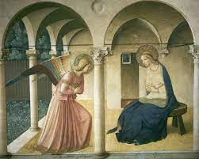

Les femmes de l’association évoquent régulièrement marie dans leurs prières en demandant son ’intercession, en témoigne cet extrait de la publication « Marie et les femmes » Paris, Acf, 1991
« L’annonciation de Vinci
La beauté de la distance entre toi et l’ange
Le chemin de ton oui
De l’acceptation jusqu’à ne plus comprendre
mais à croire …
En ce jour du 25 mars fête de l’annonciation, le pape François consacre l’Ukraine et la Russie au cœur immaculé de Marie lors d’une célébration pénitentielle à la Basilique Saint-Pierre de Rome à 17 heures.
Consacrer au Cœur Sacré de Jésus ou au Cœur Immaculé de Marie est en effet une tradition de l’Eglise dans des situations difficiles.
Le pape invite les évêques et les prêtres du monde entier à s’unir à cette démarche spirituelle alors que la guerre en Ukraine se poursuit.
Soyons en union de prière les unes avec les autres pour qu’advienne la paix.

